TG16Y 台式高速离心机
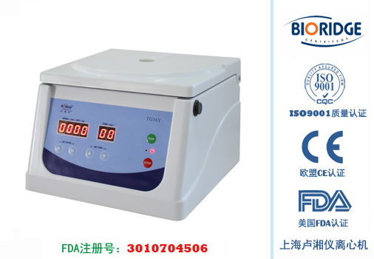
技术性能
微机控制、直流无刷电机驱动，运行平稳、宁静。
触摸面板，可编程操作，运行中可随时更改参数，无需停机。
实时rpm/RCF之间读数换算与设定，方便快捷。
配备电子门锁，设有门盖保护、超速等多种保护功能，故障自动报警功能，安全可靠。
外形美观，体积小巧，美观大方，具有工业用ABS外壳，使用寿命长，易清洁。
技术性能
型号 | TG16Y
最高转速 | 16000r/min
最大相对离心力 | 17800×g
最大容量 | 5ml×8
1号角转子 | 1.5ml/2.2ml×12（16000r/min）RCF：17800×g
2号角转子 | 5ml×8（13000r/min）RCF：11400×g
3号角转子 | 0.5ml×18（16000r/min）RCF：15310×g
转速精度 | ±30r/min
时间设置范围 | 1min~99min
整机噪音 | <62DB(A)
电源 | AC220V 50H 2A
外形尺寸 | 310×260×220mm（L×W×H）
外包装尺寸 | 370×320×280mm（L×W×H）
重量 | 14kg

